Министерство образования и молодежной политики Свердловской области

ГАПОУ СО «Екатеринбургский колледж транспортного строительства»

Отчёт по программе «Практическое занятие 5-6»

Выполнил: Меньшиков Артур Андреевич

Группа: ПР-22

Преподаватель: Мирошниченко Г.В

2024

**Задание:**

**Задание 1.** Ввести с клавиатуры 2 числа. Увеличить большее из них на 1, если числа равны, возвести первое число в 3 – ю степень, иначе вывести соответствующее сообщение.

**Задание 2.** Для произвольной цифры от 0 до 9 вывести на консоль ее значение прописью, используя оператор when. Например, для цифры 9 на консоли должна быть напечатана строка «Девять».

**Входные и выходные данные**

**Задание 1.**

Ввести с клавиатуры 2 числа: (a,b) - double/число с плавающей запятой

**Задание 2.**

произвольной цифры: (a) - int/целочисленный тип числа

**Блок-схема**

**Задание 1.**

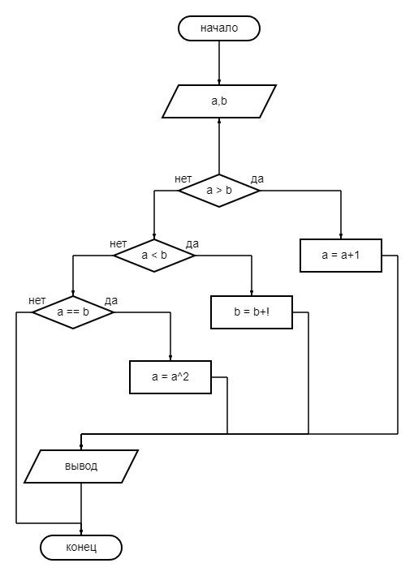

**Задание 2.**

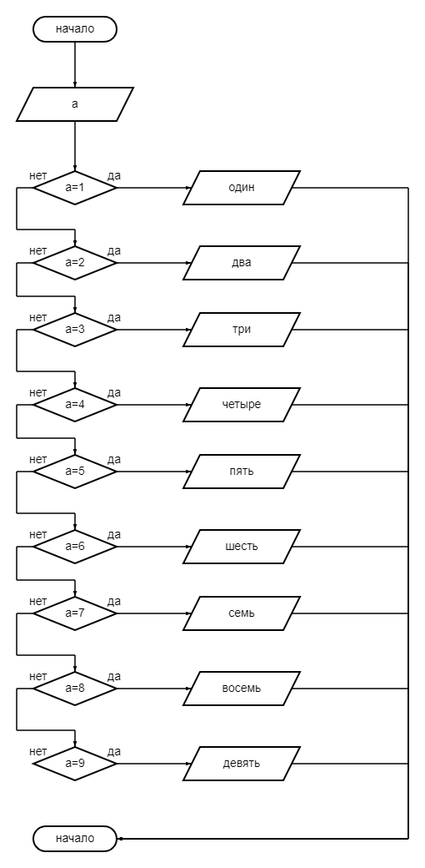

**Листинг программы (если есть)**

**Задание 1.**

**import kotlin.math.pow**

**fun main(){**

**var a = *readLine*()!!.*toDouble*()**

**var b = *readLine*()!!.*toDouble*()**

**when{**

**(a>b) -> a = a+1**

**(a<b) -> b = b+1**

**(a==b) -> a=a.*pow*(3)**

**}**

***println*("a=$a; b=$b")**

**}**

**Задание 2.**

**fun main(){**

***println*("введите число")**

**var a = *readLine*()!!.*toInt*()**

**when(a){**

**1 -> *println*("один")**

**2 -> *println*("два")**

**3 -> *println*("три")**

**4 -> *println*("четыре")**

**5 -> *println*("пять")**

**6 -> *println*("шесть")**

**7 -> *println*("семь")**

**8 -> *println*("восемь")**

**9 -> *println*("девять3")**

**}**

**}**

**Тестовые ситуации**

**Задание 1.**

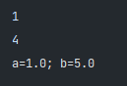

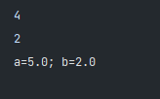

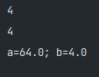

**Задание 2.**

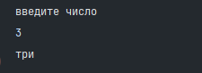

**Вывод**

**Задание 1.** Ввести с клавиатуры 2 числа. Увеличить большее из них на 1, если числа равны, возвести первое число в 3 – ю степень, иначе вывести соответствующее сообщение.

**Задание 2.** Для произвольной цифры от 0 до 9 вывести на консоль ее значение прописью, используя оператор when. Например, для цифры 9 на консоли должна быть напечатана строка «Девять».